LEZIONE 4/4/17

Telaio formula SAE
Nella costruzione del telaio di una monoposto da competizione per la Formula SAE, c’è da tenere conto di diversi parametri nella scelta e nel dimensionamento della struttura da realizzare. In particolare, il modello a “sandwich” realizzato con materiali compositi deve presentare lo stesso carico di snervamento e/o di rottura della struttura equivalente in tubolari d’acciaio definita da regolamento.

Inoltre deve deformarsi allo stesso modo e assorbire la stessa quantità di energia, presentando quindi valori simili di elongazione e uguale comportamento a buckling (ovvero instabilità euleriana ad un carico assiale di punta, che provoca inflessione e rottura del componente in esame).
Definito P_{cr} il carico critico e L₀ la lunghezza libera di inflessione, dalla formula
$$P_{cr}=\frac{π^{2}EJ}{L_{0}^{2}}$$
si nota come le due strutture hanno lo stesso buckling se si equivalgono i moduli di rigidezza flessionale EJ.
Analogamente, si ha collasso a sforzo assiale quando sulla superficie A soggetta a forza normale N viene raggiunto il valore critico di tensione ammissibile per il componente
$$σ_{cr}=R_{m}= \frac{N}{A}$$
perciò le due strutture esaminate dovranno avere ugual valore in modulo R_{m}*A

Il telaio a traliccio presenta come proprietà meccaniche minime:
E = 200000 MPa
Rs = 305 MPa
Rm = 365 MPa

Il telaio con materiali compositi (struttura a sandwich) è costituito da una parte centrale (core) con funzione di allontanamento delle lamine esterne; esso permette di limitare le inerzie, garantendo diversi valori di resistenza nelle prove a flessione e a torsione. Usando il core, infatti, cresce la rigidezza del materiale.
A completare il tutto vi sono due pannelli esterni in carbonio laminati.

Di seguito uno schema della prova di flessione su 3 punti richiesta per testare il pannello composito

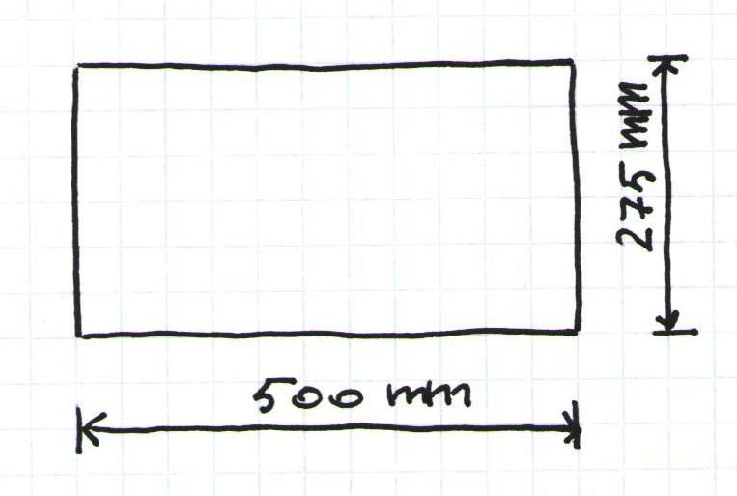
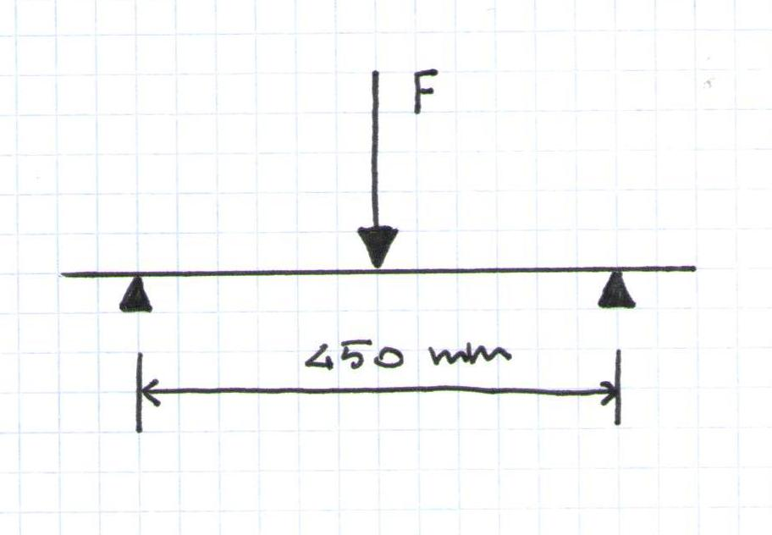

Questo pannello deve essere strutturalmente equivalente ai due tubi in parallelo previsti dal regolamento della Formula SAE.
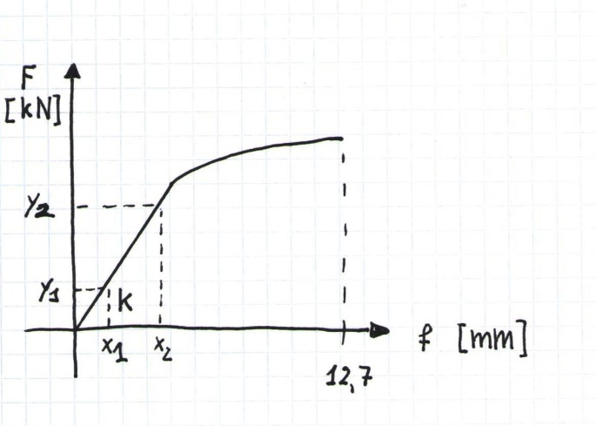
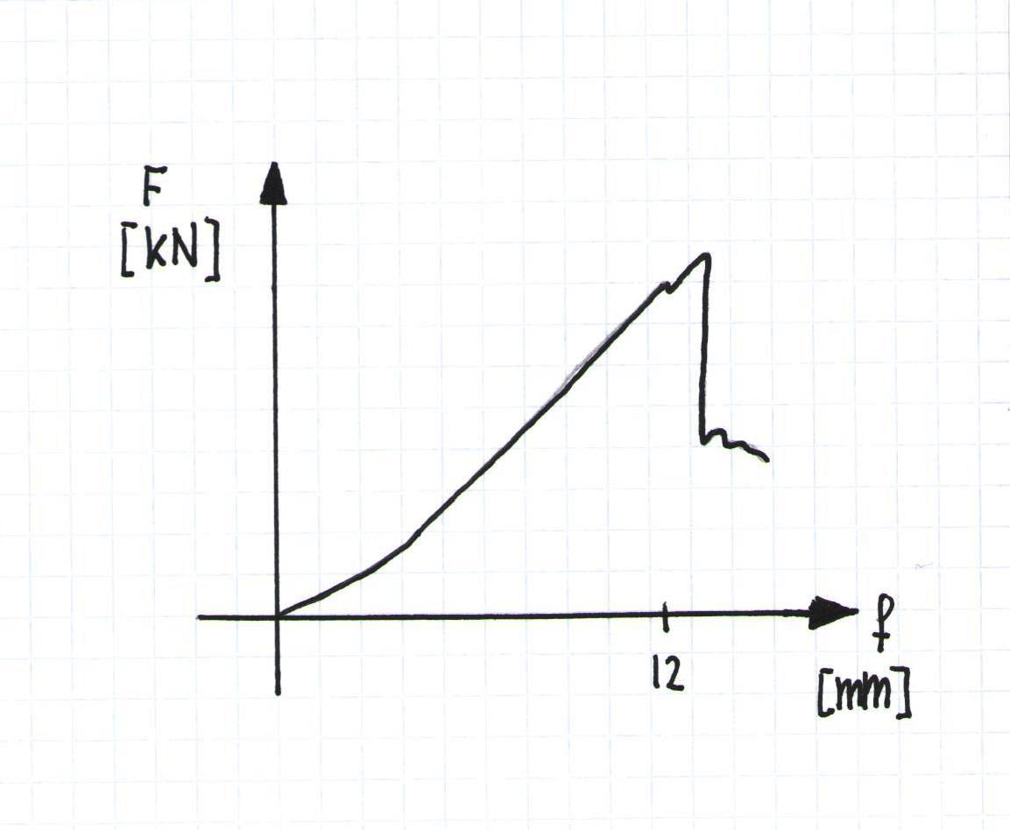

2 tubi: sforzo a compressione pannello: sforzo a compressione

Valutando la curva degli sforzi a compressione, si nota come il pannello ceda (nel punto in cui la forza applicata cala di colpo) in seguito ad un allungamento minore.
Per valutare la rigidezza dei due tubi, campioniamo due valori di forza e allungamento nel campo lineare e ricaviamo

$K=\frac{y_{2}-y_{1}}{x_{2}-x_{1}}$= 1857 N/mm

da cui otteniamo poi $F=K*x$

Osserviamo che la prova ci mostra la deformazione dei due tubi unita a quella della macchina di prova stessa. Bisogna perciò correggere il dato ricavato.

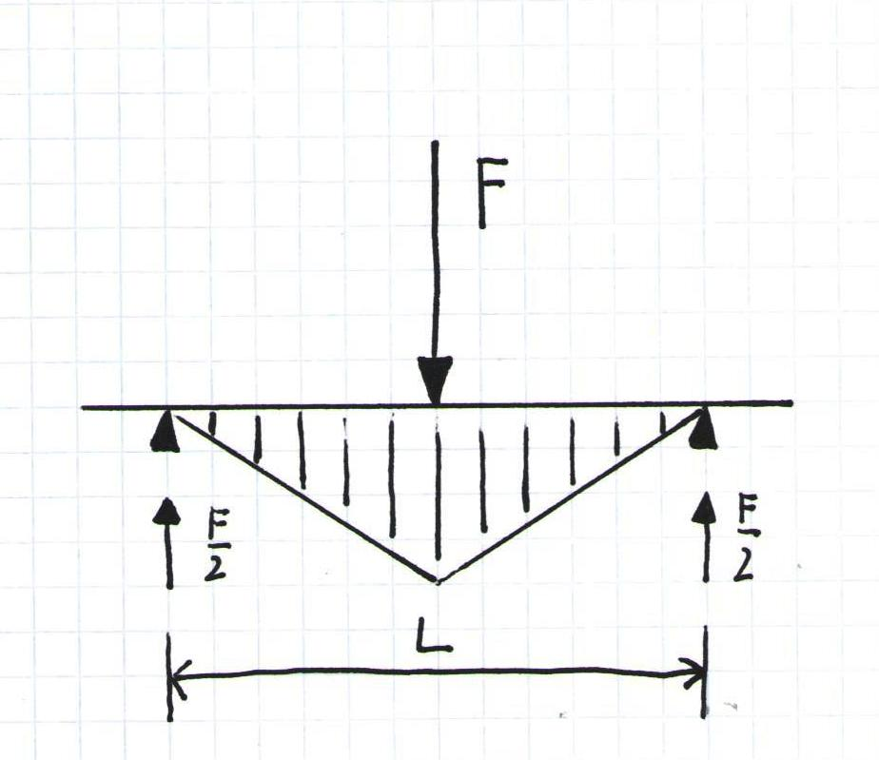
Dato il caricamento schematizzato in figura, ricaviamo l’energia potenziale elastica dei due tubi come
$$E_{m}=2*\frac{1}{2EJ}\int_{0}^{l/2}{{(\frac{F}{2}x)}^{2}dx= \frac{1}{EJ}\frac{F^{2}}{12}\frac{L^{3}}{8}}$$

Determiniamo la freccia come derivata parziale dell’energia appena calcolata rispetto al carico flettente applicato
$$δ=\frac{∂E_{m}}{∂F}=\frac{1}{EJ}\frac{{FL}^{3}}{48}$$

Da qui ricaviamo la forza applicata$F=\frac{48 EJ}{L^{3}}δ$

dove il termine frazionario indica la rigidezza elastica K; grazie al valore teorico della rigidezza flessionale EJ indicato in letteratura (per un tubo a sezione cava )
$${EJ}_{teorico}=\frac{π*(D_{e}^{4}-D_{i}^{4})}{64}*Ntubi*E$$

calcoliamo K. Ricaviamo infine il valore sperimentale di EJ per i tubi
$$\frac{y_{2}-y_{1}}{x_{2}-x_{1}}=K=\frac{48 EJ}{L^{3}} → {EJ}_{sperimentale}=\frac{{KL}^{3}}{48}$$

Macchina e provino lavorano in serie:
$$\frac{1}{K_{tot}}=\frac{1}{K_{tubi}}+\frac{1}{K_{rig}}$$

con K_{rig}= rigidezza della macchina di prova. Perciò possiamo ricavarne il valore

$$K_{rig}=\frac{1}{\frac{1}{K_{tot}}-\frac{1}{K_{tubi}}}$$

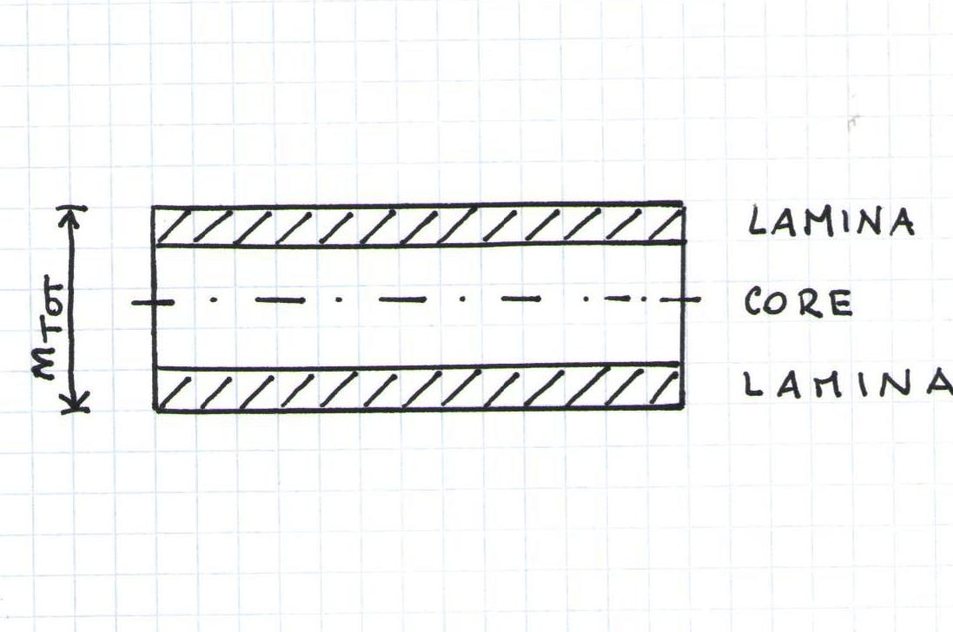
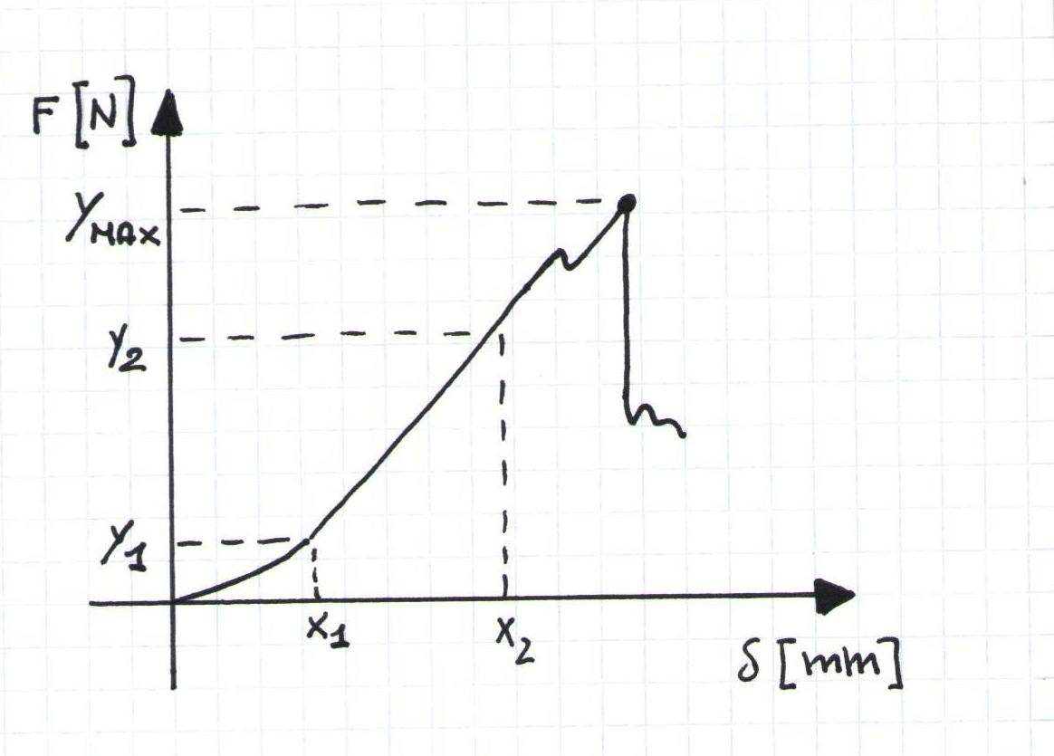

Dal post-processing dei risultati dati dalla prova effettuata sul composito:
$$K_{pannello}=\frac{1}{\frac{1}{\frac{y_{2}-y_{1}}{x_{2}-x_{1}}}-\frac{1}{K_{rig}}}=2545 N/mm$$
dove K_{rig} è la stessa ricavata dal test coi tubi.

Si richiede che la y max (forza massima) e l’energia assorbita (area sottesa dal grafico forza- deformazione) durante le prove siano le stesse sia per i tubi che per il pannello composito.
Affinchè sia verificata la preferibilità strutturale di quest’ultimo rispetto ai tubi, deve presentare valori di forza ed energia assorbita maggiori.

Possiamo verificare il carico a rottura come
$$σ_{max}=\frac{M_{f}}{W}=\frac{\frac{F}{2}*\frac{L}{2}}{W}$$
dove W indica il modulo di resistenza della sezione dei tubi.
Abbiamo rottura se
$$\frac{FL}{4W}=R_{m }→ F_{max}= \frac{R_{m}*4W}{L}$$

quindi F_{max} definisce la forza massima sopportabile.

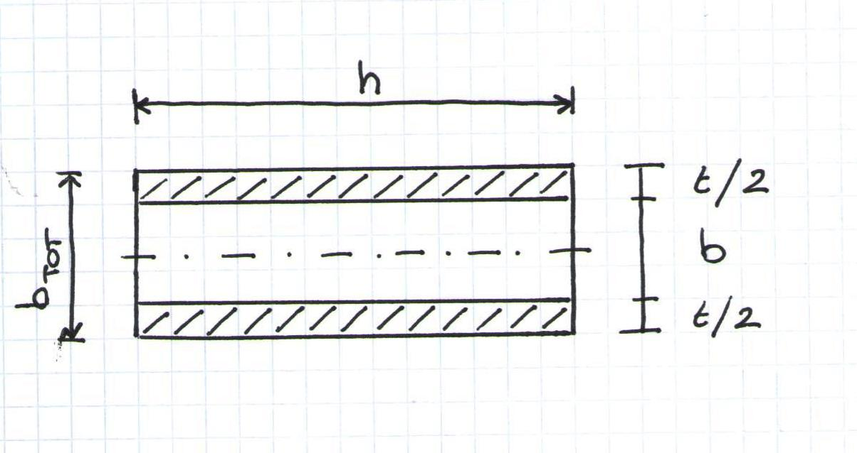
Procediamo ora con la verifica dell’equivalenza delle proprietà (tensione di rottura e modulo di Young); per calcolare la Fmax equivalente del composito partiamo dal provino.
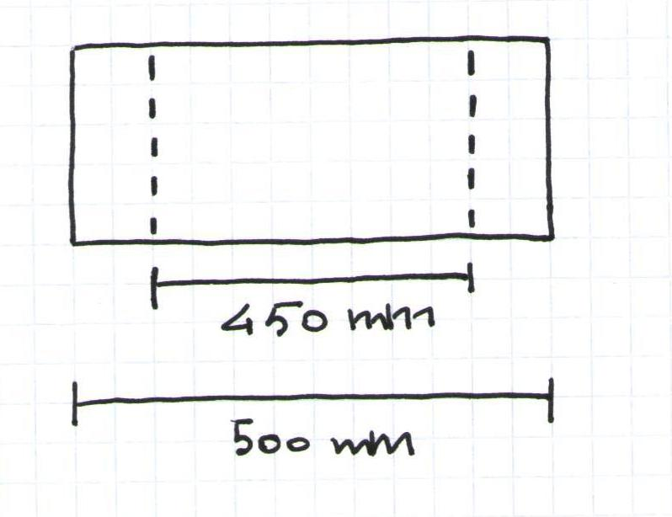

Considerando il core vuoto:
$$J_{tot}=J_{pieno}-J_{vuoto}=\frac{b_{tot}^{3}*h}{12}-\frac{b^{3}*h}{12}= \frac{h}{12}*(b_{tot}^{3}-b^{3})$$

Possiamo notare come si possa variare notevolmente la rigidezza in base allo spessore del core, aumentando di poco il peso del pannello sandwich.

Calcoliamo il modulo elastico del pannello
$$K=\frac{48 EJ}{L^{3}} → E=\frac{{KL}^{3}}{48J}$$

e la tensione a rottura
$$σ_{UTS}= \frac{\frac{y_{max}}{2}\frac{L}{2}}{J*\frac{b_{tot}}{2}}$$
Questi valori di tensione e modulo elastico vanno confrontati con quelli dei due tubi per verificarne l’equivalenza strutturale richiesta dal progetto e la bontà della soluzione adottata.
Si può notare come variando la distanza tra le lamine (ovvero lo spessore del core), le proprietà sopra calcolate vengano semplicemente scalate.

Successivamente verifichiamo la resistenza a taglio con un test a penetrazione (punch test) secondo le modalità sancite dal regolamento della Formula SAE.

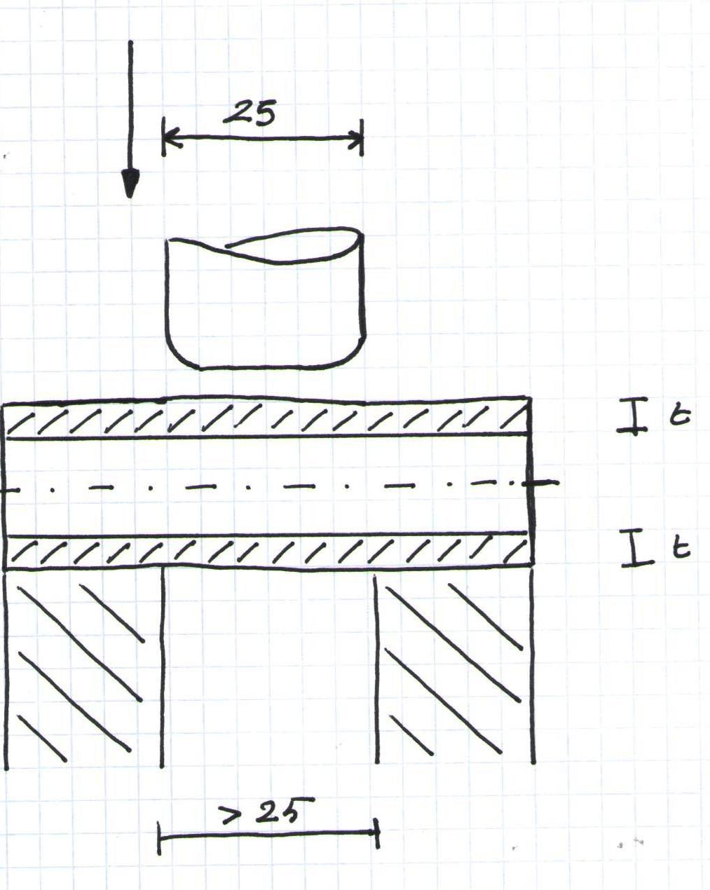
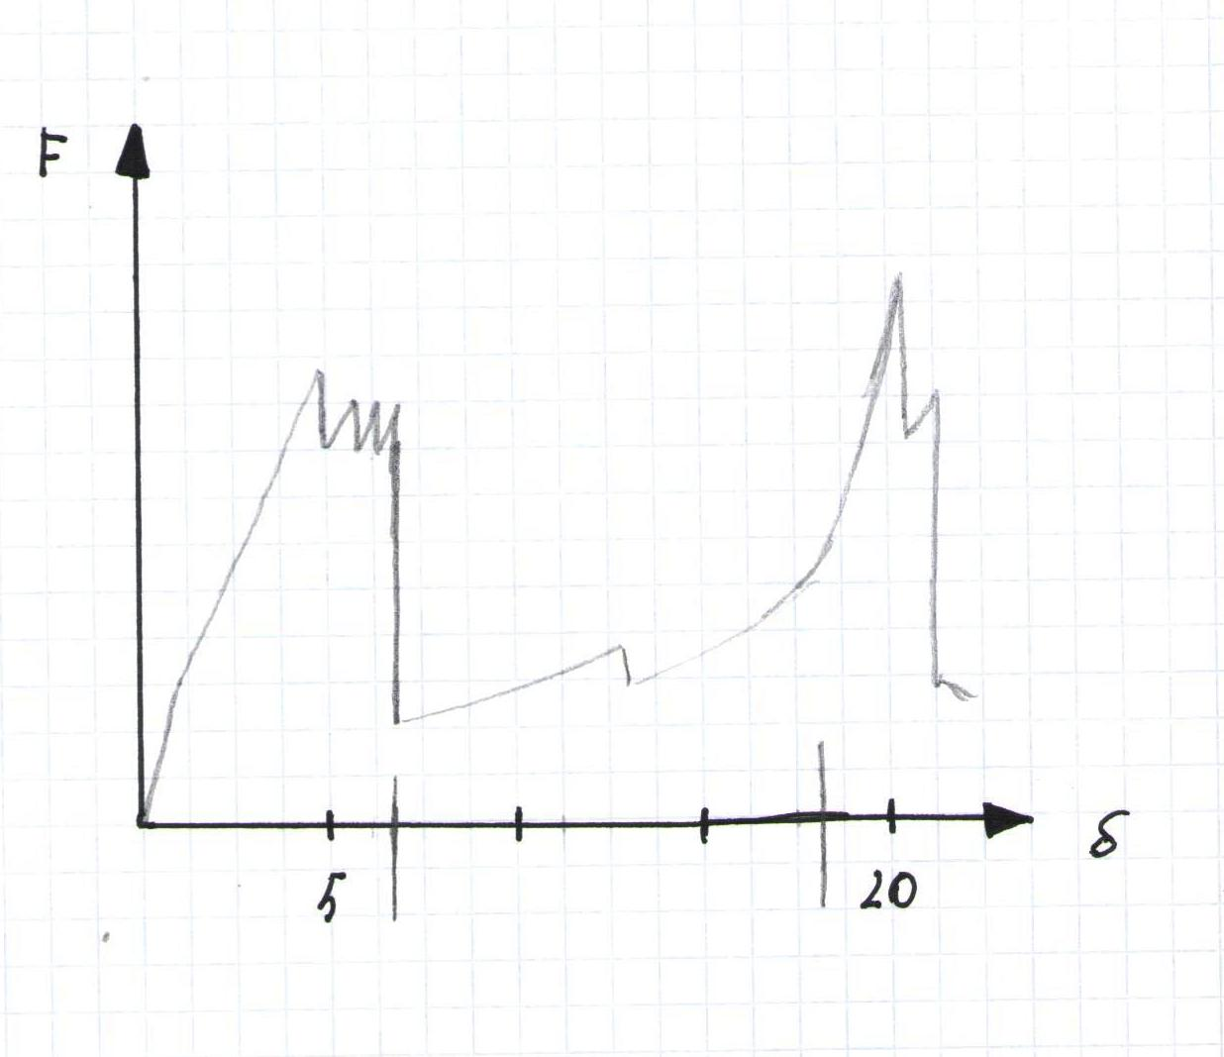
PANNELLO CORE PANNELLO
SUPERIORE INFERIORE

Andiamo a valutare il primo picco di F_{max}, indicativo della rottura della prima pelle (e a cascata delle altre che compongono la prima lamina di carbonio): al di sotto di questo valore nulla si rompe.
Poi osserviamo il secondo picco di F_{max}, a cui avviene la rottura in cascata delle pelli della seconda lamina: a questo carico cede tutta la struttura.
Il secondo picco è quindi indice del massimo carico applicabile!

Determiniamo poi la resistenza a taglio del laminato (noto lo spessore del primo strato di pelli)
$$σ_{shear}=\frac{y_{max}}{π*2s*t}$$
dove il denominatore indica l’area del cilindro esterno. Indicativamente, maggiore è il perimetro offerto per la resistenza a taglio, maggiore è la resistenza del laminato.

Infine, avendo ricavato i valori del modulo elastico e delle tensioni limite, possiamo dimensionare i singoli componenti
Determiniamo il momento d’inerzia del pannello

$$I=\frac{b*t^{3}}{12}$$

per ciascuno dei due panelli; calcoliamo la distanza dei loro baricentri da quello dell’intero composito, e mediante il teorema di Huygens-Steiner riferiamo l’inerzia totale al baricentro della strtuttura.

A cura di Michele Cilloni e Mattia Setti

